Раздел 3. ФОРМИРУЮЩИЕ УСТРОЙСТВА

Тема3.1. Дифференцирующие устройства и интегрирующие цепи

Общие сведения о формирующих устройствах. Дифференцирующие цепи: принцип действия, реакция RC – цепи на воздействие прямоугольного импульса. Интегрирующие цепи: принцип действия, реакция RC – цепи на воздействие одиночного импульса и импульсной последовательности. Интегрирующая и дифференцирующая RC – цепи. Интегрирование и дифференцирование на ОУ: интегратор на ОУ, дифференциатор на ОУ.

Формирующие устройства стр.129 [1]

Формирующие устройства – это устройства, формирующие напряжение одной формы из напряжения другой. Такую задачу можно решить, используя линейные и нелинейные элементы.
Линейным называют элемент, параметры которого: (активное сопротивление, емкость, индуктивность, взаимная индуктивность) не зависят от значений и направлений проходящих токов и приложенных напряжений – сопротивления, конденсаторы, катушки индуктивности.
Нелинейным называют элемент, параметры которого зависят от назначений и направлений приложенных напряжений и проходящих токов – диоды, транзисторы, работающие при больших сигналах, когда отчетливо проявляется нелинейный характер их вольтамперных характеристик.
С помощью формирователей получают остроконечные и пилообразные импульсы, импульсы треугольной формы, короткие прямоугольные импульсы.

1) Дифференцирующие цепи стр.63 -64 [2]

Дифференцирующие цепи – это цепи, на выходе которых напряжение пропорционально производной входного напряжения.
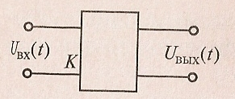

Дифференцирующее устройство

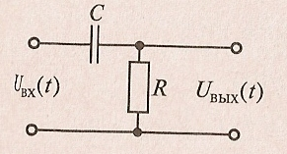

Дифференцирующая цепь
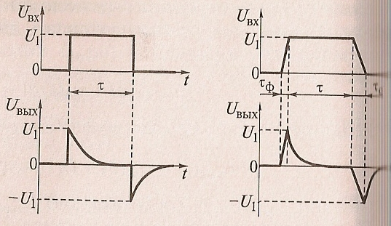

Эпюры напряжений для Эпюры напряжений для
идеального импульса реального импульса

Связь между напряжениями на входе и выходе можно представить в виде:
U_{вых} (t) = KdU_{вх} (t) / dt,
где К – постоянный коэффициент.

Принцип действия стр. 130 – 134 [1]

Ток через конденсатор $i_{C}=C\frac{{\text{dU}}_{C}}{\text{dt}}$

Чтобы воспользоваться результатами дифференцирования нужно создать напряжение, пропорциональное току i_{C} → снять с резистора R:

dU_{С}
dt
U_{вых} = i_{C} R = RС dUc =τ
dUc
dt

где τ=RC – постоянная времени цепи, но входное напряжение U_{вх} отличается от U_{С}. Оценим погрешность:

$$U_{\text{вых}}=τ\frac{{\text{dU}}_{C}}{\text{dt}}=τ\frac{d\left(U_{\text{вх}}−U_{\text{вых}}\right)}{\text{dt}}=τ\frac{{\text{dU}}_{\text{вх}}}{\text{dt}}−τ\frac{{\text{dU}}_{\text{вых}}}{\text{dt}}=τ\frac{{\text{dU}}_{\text{вх}}}{\text{dt}}$$

$τ\frac{{\text{dU}}_{\text{вых}}}{\text{dt}}=0$, когда U_{вых} = U = const.

Когда на входе цепи действует напряжение постоянное или линейно изменяющая функция, то выходное напряжение – результат безошибочного дифференцирования.
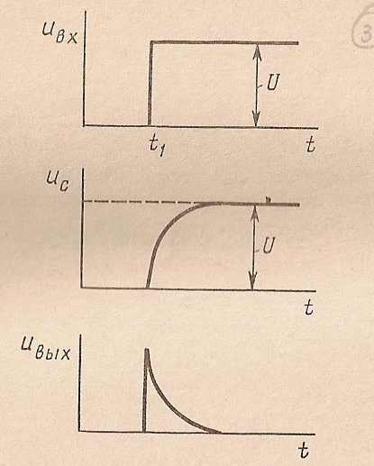
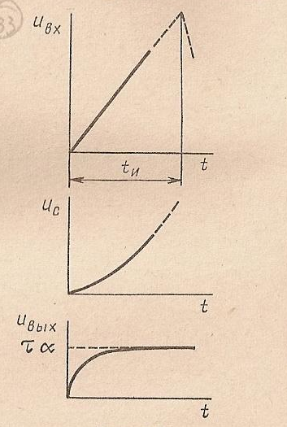
Эпюры напряжения – дифференцирование  постоянного уровня (конденсатор С мгновенно зарядиться не  может, то скачок напряжения  выделяется на резисторе R). | Эпюры напряжения – дифференцирования линейно – изменяющего уровня U_{вх} = α·t (передний фронт пилообразного импульса длительностью t_{и}).  В начале скорость заряда конденсатора мала, т.к. напряжение на входе еще незначительно; поэтому большая часть U_{вх} выделяется на выходе. С течением времени скорость заряда конденсатора возрастает и при τ << t_{и} приблизится к значению α задолго до окончания импульса. После этого все изменения U_{вх} выделяются по существу на конденсаторе, а напряжение на выходе остается практически постоянным.  U_{вых} =τ·α.

Реакция цепи на прямоугольный импульс длительностью t_{и}, когда τ <<t_{и}.

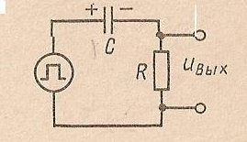  RC - цепь | Воздействие положительного перепада уже описывалось: в момент t₁ появления импульса положительный сигнал напряжение U_{m} выделяется на выходе.  Затем начинается заряд конденсатора, и напряжение на выходе становится практически равным нулю задолго до окончания входного импульса.  С момента окончания входного импульса в цепи действует только напряжение U_{C}, поэтому на выходе цепи появляется напряжение U_{m} отрицательной полярности.  Этот перепад быстро спадает до нуля, т.к. конденсатор быстро разряжается.  Использование: остроконечные импульсы широко используются для запуска импульсных устройств.
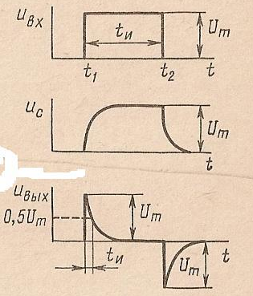
Эпюры напряжений на RC - цепи

Дифференцирование реальных прямоугольных импульсов

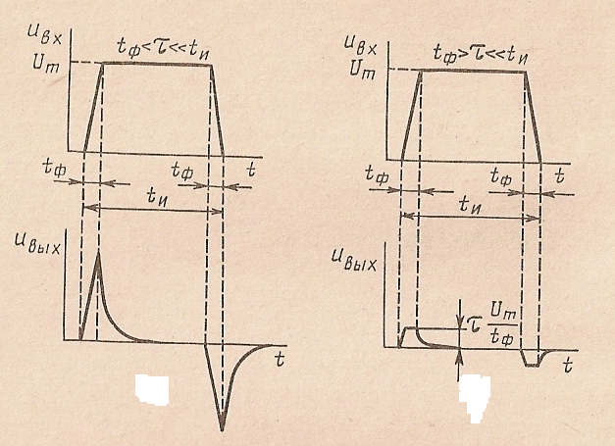
Временные диаграммы диф. цепи, на вход которой поступают импульсы, фронты которых имеют определенную t_{ф} (длительность фронта), при чем τ > t_{ф} | Временные диаграммы диф. цепи, на вход которой поступают импульсы, фронты которых имеют определенные t_{ф} (длительность фронта), при чем τ < t_{ф}

Если импульс имеет какую–то длительность фронта t_{ф}, то напряжение на выходе, форма импульса на входе зависит от соотношения длительности фронтов t_{ф} и постоянной времени τ.
Если t_{ф} < τ <<t_{и}, то за время действия входного фронта конденсатор не успевает сколько – нибудь значительно зарядиться и напряжение на выходе практически повторяет входное напряжение. По существу, заряд конденсатора начинается после того, как на входе устанавливается напряжение U_{вх} = U_{m} = const. По мере заряда конденсатора напряжения на выходе U_{вых} = U_{вх} – const быстро уменьшается.
Аналогичный процесс для среза импульса.
Таким образом, при t_{ф} < τ <<t_{и} цепь является дифференцирующей для вершины входного импульса.
Если t_{ф} > τ, то реакция цепи аналогично реакции цепи, когда на ее входе воздействует линейно нарастающее напряжение.
Таким образом, при t_{ф} > τ цепь оказывается дифференцирующий уже для фронта линейно нарастающего импульса и напряжение на выходе быстро достигает установившегося значения:
dU_{вх}
dt
U_{вых уст}. = U_{m вых} = τ = τ =const

U_{m}
t_{ф}

Аналогичный процесс для среза импульса, только

$U_{\text{выхуст}\text{.}}=−U_{\text{mвых}}=−τ\frac{{\text{dU}}_{\text{вх}}}{\text{dt}}=−τ\frac{U_{m}}{t_{ф}}$.

Влияние паразитных параметров схемы на выходной импульс

До сих пор не учитывались: 1) внутреннее сопротивление генератора прямоугольных импульсов R_{i} и 2) емкость нагрузки C₀.
- С учетом внутреннего сопротивления R_{i}.

U_{m вых} = U_{m}
R
R_{i} + R

кроме того, возрастает постоянная временная цепи
τ = C (R+R_{i})

- Влияние емкости Co.

U_{m вых} = U_{m}
C
C+Co

Обычно берут С = (2÷3) Co

Длительность t_{и} остроконечных импульсов на выходе дифференцирующей цепи

Длительность t_{и} остроконечных импульсов на выходе дифференцирующей цепи оценивается на определенном уровне: длительность по основанию оказывается бесконечно большой, так как напряжение спадает экспоненциально.
Обычно t_{и} определяют на уровне 0,5 U_{m}. В соответствии с этим запишем:
$0,5U_{m}=U_{m}e^{{−t_{и}}/τ}$ →
$\text{ln}0,5=−t_{и}$ → $t_{и}=τ\text{ln}2=0,7τ$
Чем ↓ τ, тем остроконечнее импульсы, но τ можно снижать до определенного предела.
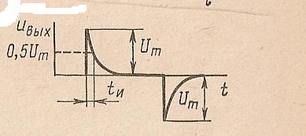

Временные диаграммы, поясняющие определение длительности импульсов выходных при дифференцировании

2) Интегрирующие цепи стр. 64 [2]
Интегрирующие цепи – это цепи, на выходе которых формируется функция, значение которых соответствует интегралу от функции времени на входе.
Рисунок 37.
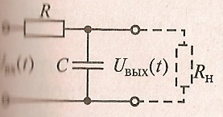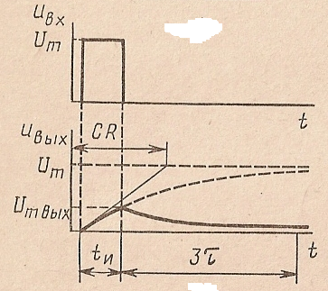
Интегрирующая цепь Временные диаграммы при одиночном импульсе
на входе

Принцип действия стр.139 - 142 [1]

Напряжение на конденсаторе связано с током через него интегральной зависимостью:

$U_{C}=\frac{1}{C}\int_{0}^{t}{i_{C}}\text{dt}$,
C – емкость конденсатора; t – время интегрирования.

Чтобы интегрировать заданное напряжение U_{вх}, ток i_{С} должен изменяться по тому же закону, что и U_{вх}. До некоторой степени это обеспечивает это RС – цепь, постоянная времени τ которой много больше времени интегрирования t (τ = R_{С}>>t_{и}).
Если t_{u}<<τ , то за время t = t_{u} напряжение U_{С} не успевает существенно измениться. В этом случае ток в цепи i = (U_{вх} – U_{С})/ R ≈ U_{вх}/ R, т. е. приблизительно пропорционален U_{вх},
и $U_{\text{вых}}=\frac{1}{С}\int_{0}^{t}{\text{idt}≈\frac{1}{\text{CR}}}\int_{0}^{t}{U_{\text{вх}}}\text{dt}=\frac{1}{τ}\int_{0}^{t}{U_{\text{вх}}}\text{вх}$.

По мере заряда конденсатора ток в цепи изменяется, если даже U_{вх}= const. Это является погрешностью интегрирования. Величину ее легко определить для случая, когда на входе действует постоянное напряжение U_{вх} = U_{m} . Тогда напряжение на входе нарастает по экспонентному закону: U_{вых} = U_{m}(1 – e^{-t/τ}).
Раскладывая e^{-t/τ} в ряд по степеням t/τ, получаем
$$e^{{−t}/τ}=1−t/τ+\frac{1}{2}{\left(t/τ\right)}^{2}−\frac{1}{6}{\left(t/τ\right)}^{3}+\text{.}\text{.}\text{.}$$
$$U_{\text{вых}}=U_{m}\left(1−e^{{−t}/τ}\right)=U_{m}\frac{t}{τ}\left[1−\frac{1}{2}\left(\frac{t}{τ}\right)+\frac{1}{6}{\left(\frac{t}{τ}\right)}^{2}−\text{.}\text{.}\text{.}\right]$$

Если время интегрирования t << τ, то можно ограничиться двумя членами разложения, т. е. считать:
$U_{\text{вых}}≈\frac{t}{τ}\left(1−\frac{1}{2}\frac{t}{τ}\right)$.

Первый член пропорционален интегралу входного напряжения:
$$U_{\text{вх}}=U_{m}\left(\frac{1}{τ}\int_{0}^{t}{U_{m}\text{dt}=\frac{U_{m}t}{τ}}\right)$$

Второй член составляет ошибку. Она тем меньше, чем сильнее неравенство
τ >> t. Однако с уменьшением ошибки пропорционально уменьшается результат интегрирования
$U_{m}t/τ$.

$δ=\frac{1}{2}\frac{t}{τ}⋅\text{100}=\text{50}\frac{t}{τ}$ (относительная погрешность в % ).

Предельное время t интегрирования прямоугольного импульса, при котором ошибка не превосходит допустимого значения δ:
$t≤{\text{τδ}}/{\text{50}}$.
T ≤ fδ/50.

Реакция интегрирующей цепи на прямоугольный импульс

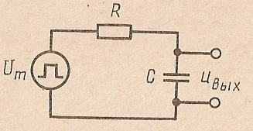  RC - цепь | Конденсатор не может мгновенно разрядиться, поэтому в момент поступления на вход цепи прямоугольного импульса все входное напряжение выделяется на резисторе R, а U_{вых} = U_{С} = 0.  За время действия импульса конденсатор C медленно заряжается по экспоненциальному закону: $U_{C}=U_{\text{вых}}=U_{\text{mвх}}\left(1−e^{−\frac{t_{и}}{τ}}\right)$ .  К моменту окончания импульса (t = t_{и)}  $U_{\text{mвых}}=U_{\text{mвх}}\left(1−е^{−\frac{t_{и}}{τ}}\right)$.  После чего конденсатор медленно разряжается через резистор, и U_{вых} медленно уменьшается.  Можно считать, что конденсатор разрядится через время t = 3τ.  t_{и вых} =t_{и} + 3τ, т.к. τ >> t_{и}, то t_{и вых} = 3τ.  Использование: в вычислительных устройствах, селекторах, ТV – технике.
